Концепция проектирования и разработки мобильного приложения для обучения детей написанию стихов
- Введение
Настоящая концепция разработана в рамках занятий по проектному практикуму. Целью концепции является разработка мобильного приложения, позволяющая детям научиться писать стихи. Данное приложение разрабатывается для экономики внимания.
Предметная область – геймификация обучения – охватывает потребность людей к познанию чего-то нового, развитие творческих навыков и популизации стихотворного творчества.
Человек, который начинает путь в стихотворном творчестве, не знает с чего начать, поэтому было принято решение создать мобильное приложение, дающее базовые знания по стихосложению. Сделано это будет виде игры, где персонаж рассказывает материал и даёт задания, персонаж мультяшный, так как основная аудитория – это дети.
Самый главный двигатель для творческого человека – это вдохновение. И когда, стих не пишется, то кажется, если подсказать рифму, то вдохновение пойдёт дальше, но это не так. Порой подсказки чувствуются как поражение, ведь это твое творчество, а когда ты пользуешься подсказками, то будто какой-то процент ты кому-то отдаёшь. Поэтому когда нужное слово наконец-то находится, поэт чувствует радость и пишет дальше, но может быть такое, что стих не пишется и так и не будет досочинён. Хотя если есть вдохновение, всё пишется на одном дыхании, главное это записывать, иначе можно забыть и опять же ждать нового прилива вдохновения. Так что же вдохновляет творческих людей? На самом деле – это всё, что угодно, от красивых пейзажей, интересных событий до простого разговора. А иногда начинаешь работать и вдохновение само приходит. Но как приложению вызывать вдохновение? Один из писателей говорил, что пишет каждый день в одно и тоже время, и как он садится за работу вдохновение само и приходит. Поэтому в приложении будут настраиваемые уведомления, которые ежедневно, в одно и тоже время, которые установит пользователь, будет присылать напоминание, что пора учиться.

- Описание проблемы, цели, ограничений и приоритетных клиентских путей
- Проблемы:
- Отсутствие приложение, помогающие писать стихи;
- Сложный доступ к базовым знаниям по стихосложениям (отсутствие лёгкого доступа к источникам). И сами знания очень сложны для восприятия детей.
- Трудный подбор слов к рифмам,
- Отсутствие возможности публикаций,
- Отсутствие обратной связи в плане критики советов
- Цели:
- Геймифицировать процесс обучения написания стихов;
- Сделать обучением понятным и интересным;
- Популизировать поэзию;
- Завладеть экономикой внимания.
- Ограничения:
- Необходимость строгого соблюдения требований Федерального закона №152-ФЗ «О персональных данных», так как система обрабатывает медицинские и биометрические данные клиентов;
- Соблюдение этических норм;
- Использования понятного языка для детей;
- Ограниченный временные рамки, определяемые учебным планом;
- Понятный на интуитивном уровне интерфейс.
- Приоритетные клиентские пути:
- Пользователь>регистрация>начало обучения>уведомления-напоминалки>прохождение уроков>освоение нового навыка
- Общее описание архитектуры
Архитектура системы строится по модульному принципу, ориентированному на предметную область «Геймификация обучения»:
Функциональная архитектура: процессы, сгруппированные по этапам прохождения игры(начать обучение,отправить задание, закончить обучение).
ИТ-архитектура: бэкенд написанный на Kothlin, фронтенд написанный на Kothlin, html.
Данные: единая модель данных, включающая сущности «Пользователь», «Уроки», «Задание», «Результат.
Инфраструктура: разработка на Android Studio

- Связность и интеграция
Концепция предусматривает возможность интеграции внутренними системами:
- PUSH-уведомления
Все интеграции реализуются через стандартизированные REST API с соблюдением требований безопасности.
- Принципы проектирования
Проектирование архитектуры осуществляется на основе следующих принципов:
- Клиентоцентричность: интерфейсы и процессы проектируются исходя из удобства пользователя;
- Масштабируемость и адаптируемость: архитектура позволяет добавлять новые модули (например, модуль рейтинга без перестройки ядра системы.)

- Простота и удобство использования: интуитивно понятный пользовательский интерфейс, помогающий увеличить вовлеченность в процесс

- Технологическая независимость: приложение самостоятельно
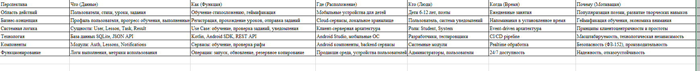
Матрица Захмана

С4
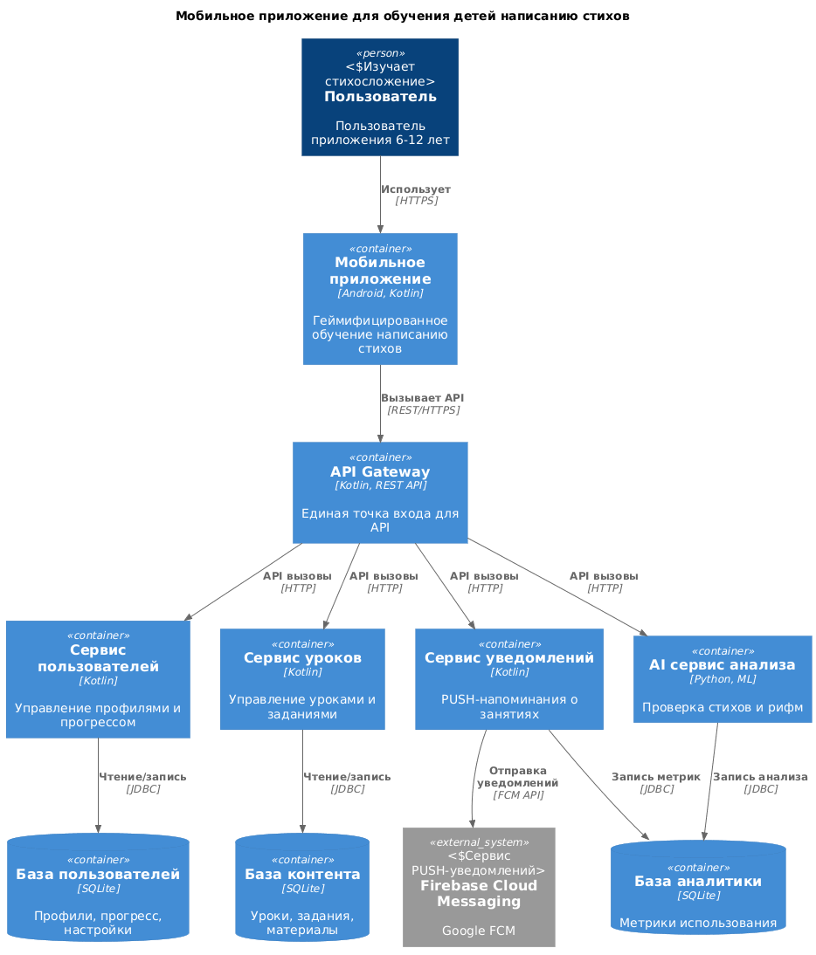
6) Информационная безопасность
Безопасность обеспечивается на всех уровнях:
- Персональные данные обрабатываются в строгом соответствии с ФЗ-152.
- Сервисы разрабатываются по методологии безопасного программного обеспечения
- Аутентификация и авторизация: строгое разграничение прав доступа на основе ролей (RBAC)
- Криптографическая защита: обязательное шифрование передаваемых (HTTPS/TLS) и хранимых данных.
Предварительно системе присваивается высокий уровень защищенности. Окончательная оценка будет определена по результатам моделирования угроз.
7. Экономическая эффективность
Внедрение мобильного приложения обеспечивает следующие экономические эффекты:
- Снижение операционных затрат за счет автоматизации объяснения материала и проверок заданий;
- Повышение удовлетворённости за счёт геймификации
- Владение экономикой внимания

